Geografia kl. VIII

29.04.2020, 06.05.2020
Temat: Powtórzenie wiadomości z rozdziału III – Ameryka Północna i Ameryka Południowa.

Proszę, abyście zapisywali tematy w zeszycie i jeśli to możliwe prace domowe wklejali do zeszytu lub odsyłali na adres email aldonaszopa@op.pl

Dziś rozpoczniemy powtórzenie wiadomości z rozdziału III – Ameryka Północna i Ameryka Południowa. Na powtórzenie przeznaczymy dwie godziny lekcyjne.
Przygotowałam dla Was link stron z prezentacją dotyczącą tematów z rozdziału III. Nie przeraźcie się ilością, przypominam, że mamy dwie lekcje. Część linków się powtarza z lekcji wcześniejszych.
- https://epodreczniki.pl/a/ameryka-polnocna-i-ameryka-poludniowa---zroznicowanie-ludnosci/DutXdbKsH
- https://geografia.gozych.edu.pl/tornada-i-cyklony-tropikalne/
- https://vod.tvp.pl/video/szkola-z-tvp-klasa-8,geografia-17042020-lekcja-4,47626175
- https://epodreczniki.pl/a/ameryka-polnocna-i-ameryka-poludniowa---zroznicowanie-ludnosci/DutXdbKsH
- https://pl.khanacademy.org/humanities/us-history/the-gilded-age/gilded-age/a/america-moves-to-the-city
- https://youtu.be/do-z2l9BN5I
https://youtu.be/kp9WuOzc2Bc

- https://epodreczniki.pl/a/stany-zjednoczone-ameryki-usa---swiatowa-potega-gospodarcza/D16CBZnmx

Na kolejnej lekcji spróbujcie w ramach powtórzenia uzupełnić kartę pracy.

Karta Pracy
Ameryka Północna i Ameryka Południowa
1. Podkreśl zdania dotyczące Ameryki Północnej.
a) Znajdują się tam Wielkie Równiny.
b) Największy system rzeczny tworzy tam Amazonka.
c) We wschodniej części kontynentu znajduje się jeden z największych na świecie zespołów jezior słodkowodnych – Wielkie Jeziora.
d) Na tym kontynencie mieści się jeden z najbardziej znanych andyjskich szczytów – Cerro Torre.
2. Na podstawie mapy politycznej Ameryki Południowej wykonaj polecenia.
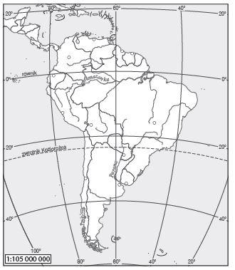
a) Podpisz na mapie Brazylię.
b) Podpisz na mapie stolicę Kolumbii – Bogotę.
c) Wpisz na mapie nazwę oceanu, który otacza Amerykę Południową od wschodu.
3. Zaznacz prawidłowe dokończenie zdania.
Wilgotne lasy równikowe porastające Nizinę Amazonki nazywamy
A. prerią.
B. tajgą.
C. pampą.
D. selwą.
4. Dokończ zdanie.
Metysi to potomkowie przedstawicieli białej odmiany człowieka oraz .........................
5. Uzupełnij tekst. Przyporządkuj każdemu zdaniu właściwą odpowiedź (A–C) wybraną spośród podanych.
Gwałtownie wirująca kolumna powietrza to 4.1. ................
Aby określić siłę trąby powietrznej, używa się skali 4.2. .................
Odpowiednikiem nazwy tajfun w innych częściach świata nie jest 4.3. ...................
4.1. A. tsunami, B. tajfun, C. tornado
4.2. A. Saffina-Simpsona, B. Fujity, C. Beauforta
4.3. A. pasat, B. huragan, C. cyklon

6. Podkreśl właściwe uzupełnienia zdań.
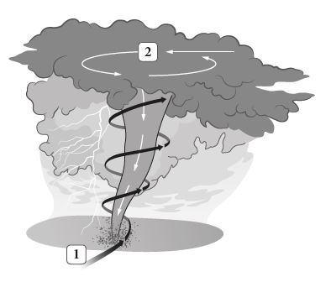
Na schemacie przedstawiono tornado / cyklon tropikalny. Strzałka oznaczona cyfrą 1 obrazuje ciepłe / zimne powietrze, a cyfrą 2 – ciepłe / zimne. Najbardziej zagrożona tym zjawiskiem jest środkowa / zachodnia część Stanów Zjednoczonych.

7. Uzupełnij tabelę literami odpowiadającymi przyczynom i skutkom wylesiania Amazonii.
A. Zmniejszanie liczebności plemion indiańskich.
B. Zwiększanie długości dróg kołowych.
C. Zwiększanie powierzchni upraw i obszarów hodowli bydła.
D. Zwiększanie udziału gazów cieplarnianych w atmosferze.
Wylesianie Amazonii
Przyczyny | Skutki

